Коды Хэмминга — наиболее известные и, вероятно, первые из самоконтролирующихся и самокорректирующихся кодов. Построены они применительно к двоичной системе счисления.

Другими словами, это алгоритм, который позволяет закодировать какое-либо информационное сообщение определённым образом и после передачи (например по сети) определить появилась ли какая-то ошибка в этом сообщении (к примеру из-за помех) и, при возможности, восстановить это сообщение.

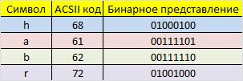

На этом этапе стоит определиться с, так называемой, длиной информационного слова, то есть длиной строки из нулей и единиц, которые мы будем кодировать. Допустим, у нас длина слова будет равна 16. Таким образом, нам необходимо разделить наше исходное сообщение («habr») на блоки по 16 бит, которые мы будем потом кодировать отдельно друг от друга. Так как один символ занимает в памяти 8 бит, то в одно кодируемое слово помещается ровно два ASCII символа. Итак, мы получили две бинарные строки по 16 бит:



После этого процесс кодирования распараллеливается, и две части сообщения («ha» и «br») кодируются независимо друг от друга. Рассмотрим, как это делается на примере первой части.  
Прежде всего, необходимо вставить контрольные биты. Они вставляются в строго определённых местах — это позиции с номерами, равными степеням двойки. В нашем случае (при длине информационного слова в 16 бит) это будут позиции 1, 2, 4, 8, 16. Соответственно, у нас получилось 5 контрольных бит (выделены красным цветом):

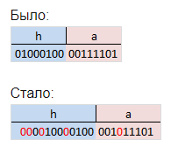 0 условно

Теперь необходимо вычислить значение каждого контрольного бита. Значение каждого контрольного бита зависит от значений информационных бит (как неожиданно), но не от всех, а только от тех, которые этот контрольных бит контролирует. Для того, чтобы понять, за какие биты отвечает каждых контрольный бит необходимо понять очень простую закономерность: контрольный бит с номером N контролирует все последующие N бит через каждые N бит, начиная с позиции N. Не очень понятно, но по картинке, думаю, станет яснее:

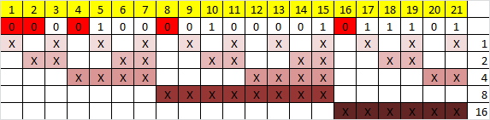

Здесь знаком «X» обозначены те биты, которые контролирует контрольный бит, номер которого справа. То есть, к примеру, бит номер 12 контролируется битами с номерами 4 и 8. Ясно, что чтобы узнать какими битами контролируется бит с номером N надо просто разложить N по степеням двойки.

Но как же вычислить значение каждого контрольного бита? Делается это очень просто: берём каждый контрольный бит и смотрим сколько среди контролируемых им битов единиц, получаем некоторое целое число и, если оно чётное, то ставим ноль, в противном случае ставим единицу.



Теперь, допустим, мы получили закодированное первой частью алгоритма сообщение, но оно пришло к нас с ошибкой. К примеру мы получили такое (11-ый бит передался неправильно):



Вся вторая часть алгоритма заключается в том, что необходимо заново вычислить все контрольные биты (так же как и в первой части) и сравнить их с контрольными битами, которые мы получили. Так, посчитав контрольные биты с неправильным 11-ым битом мы получим такую картину:



Как мы видим, контрольные биты под номерами: 1, 2, 8 не совпадают с такими же контрольными битами, которые мы получили. Теперь просто сложив номера позиций неправильных контрольных бит (1 + 2 + 8 = 11) мы получаем позицию ошибочного бита. Теперь просто инвертировав его и отбросив контрольные биты, мы получим исходное сообщение в первозданном виде!

k – число разрядов, информационные биты, размерность кода

В процессе кодирования k-битный блок преобразуется в блок из n бит

К каждому блоку в процессе кодирования присоединяется r = n – k бит (избыточные биты)

Расстояние Хэмминга (d) показывает, что два кодовых слова отличаются в d позициях

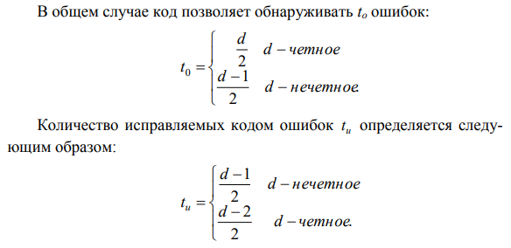

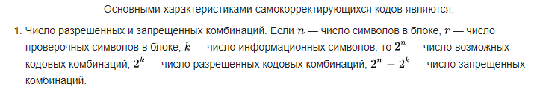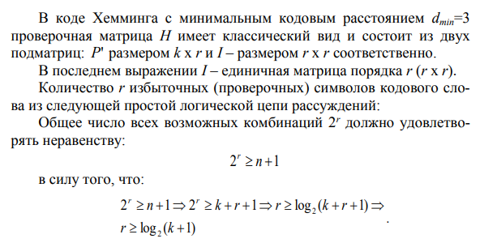

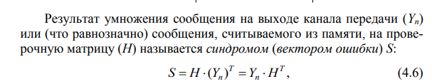

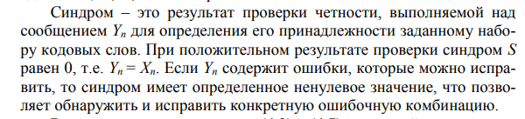

r = log2(k) (в большую) + 1 //для обычн

r = log2(k) (в большую) + 2 //для модифиц

линейный – только линейные операции

блочный – избыточные биты добавляются блоками

код произведения – многомерный код, кодовыми последовательностями которого являются все двумерные таблциы со строками кода (k1) и столбцами кода (k2)